離岸風電地質資訊更上層樓，地調所開放協作平臺共築淨零未來
政府力促能源轉型及2050淨零政策，離岸風電已然成為臺灣綠能發展的關鍵戰略之一。為加速離岸風電建置效率，經濟部中央地質調查所(簡稱地調所) 持續推動風場海域地質調查，目前已完成彰濱風場海域區域尺度地質調查成果解釋分析，並發布於地調所建置之「離岸風電地質與環境感知系統」 (網址：https://windpower.geologycloud.tw/map)，除了原有的查詢功能，現更開放協作平臺的嶄新功能，可套疊風場規劃位置及相關環境敏感或限制區位(包括：管制範圍、經濟活動、環境保育等24種圖資)及地質調查資料(圖1)，可供風場規劃及決策評估參考，將專業調查資訊引入實務操作，全力推進風電綠能的蓬勃發展。
依據海域地質調查成果，地調所評估分析可能影響風機基礎安全的地質影響因子，包括淺層斷層(約海底以下120公尺深度以內的斷層)、沙波飄移(海床面因海流的變動)、氣煙囪(流體移棲，海床以下探測到有流體(氣體+水)的存在，地層承載力不足)及淺層火成岩(例如澎湖玄武岩，分布在海底下100公尺以內)等。在現有離岸風電規劃場域，例如在東側近岸區有較多的氣煙囪、南側場域靠近澎湖群島有不均勻分布的淺層玄武岩、中央區之彰雲沙脊有廣泛的沙波移動，以及在北側有較多的淺層斷層等(圖2)。透過「離岸風電地質與環境感知系統」開放的協作平臺，可直接套疊規劃開發風場區塊與各種地質影響因子在區塊內外的分布情況，平臺中3D模式將調查剖面資料以海底定位最直觀的方式呈現，協助使用者充分認識與瞭解區域的地質概況(圖3)。

協作平臺操作簡便，不需登入帳號即可瀏覽地質影響因子的分布情形；進行區塊鄰避分析則需登入帳號(可免費申請)，即可在平臺中自行繪製或上傳指定的區塊範圍，選擇欲排除的地質因子影響性圖層或環境敏感及限制區位圖層，一次進行多項目的演算分析，快速掌握不受影響的區域範圍及面積大小，且結果可隨時下載再進行個人需要的加值運用，或直接儲存於雲端，方便後續使用，是實務規劃上相當便捷的協助工具(圖4)。
協作平臺的資料基於區域尺度的地質調查，對於個別個案場址工程尺度的細部調查與設計有相當助益，對離岸風電開發廠商而言，能透過系統協作平臺分析後，使人力物力或資源投放更加高效，大幅縮短繁瑣規劃海域地質普查與精查相關的環境影響說明書等備案時程，極大支援風電工程的準備階段，使能更迅速地邁向綠能淨零碳排的目標。未來地調所的調查計畫也將繼續推展，預計於114年底將會完成我國離岸風場海域區域尺度地質調查，確保離岸風機建構在安全的地質環境下以保永續發展，完善藍色國土基礎地質資料。

經濟部中央地質調查所發言人：邵屏華代理所長
聯絡電話：(02)29429042
電子郵件信箱：phshao@moeacgs.gov.tw
新聞聯絡人：黃智昭主任秘書
單位:經濟部中央地質調查所
電話：02-29462793 ext 2002
電子郵件：hjj@moeacgs.gov.tw

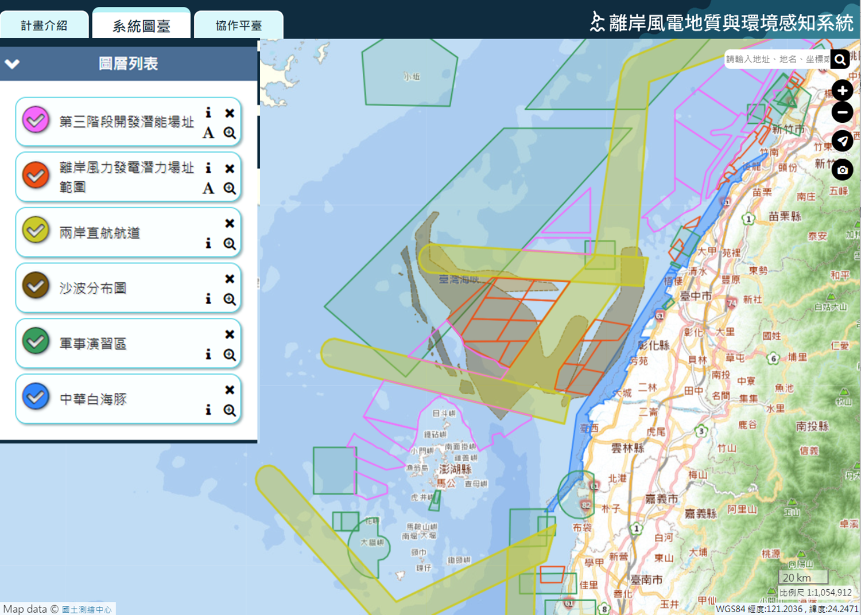
圖1 「離岸風電地質與環境感知系統」呈現包括管制範圍(例如：軍事演習區)、經濟活動(例如：兩岸直航航道)、環境保育(例如：中華白海豚)等環境敏感或限制區位圖層，及地質影響因子分布(例如：沙波分布)等圖資，使用者可自行選擇套疊，了解離岸風場整體區位環境。

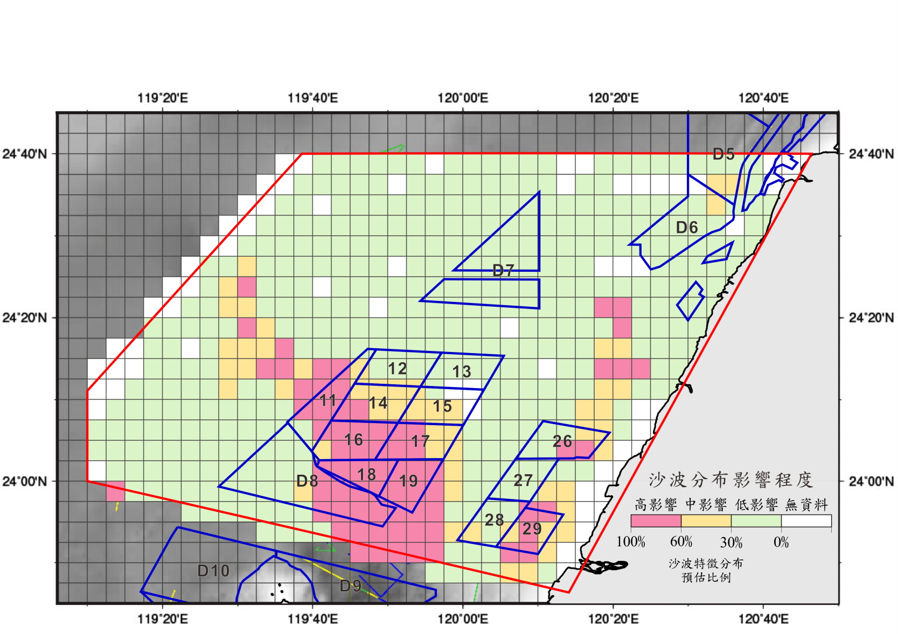
圖2 地質影響因子沙波飄移之影響性分布圖，網格大小為4.5X4.5公里，依顏色紅、黃、綠代表高、中、低影響性，白色則為無資料區域。

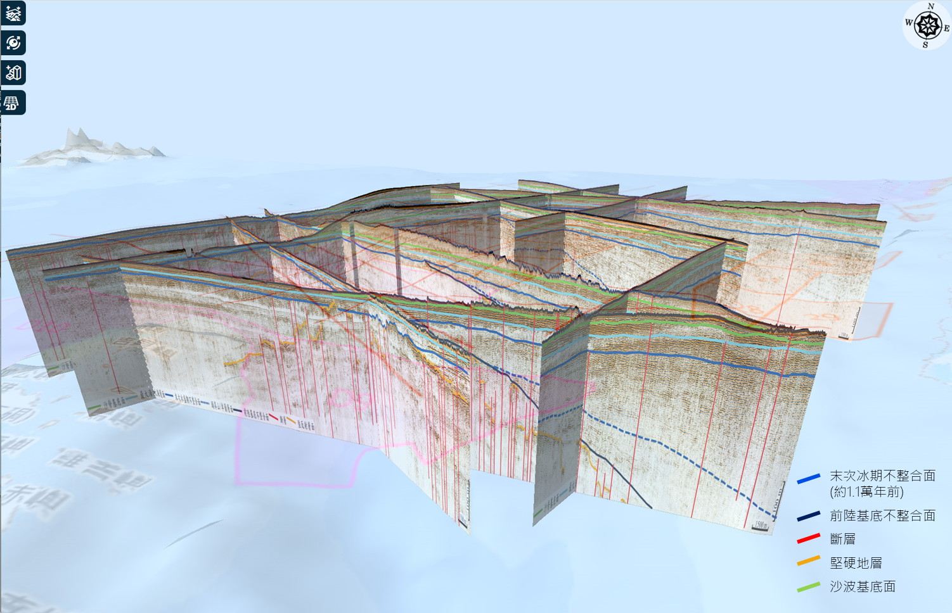
圖3 於協作平臺中以三維呈現各項調查的結果，便於了解區域的地質特性、各個地質影響因子於立體空間中的關係，對於風場規劃、決策等有極大助益。

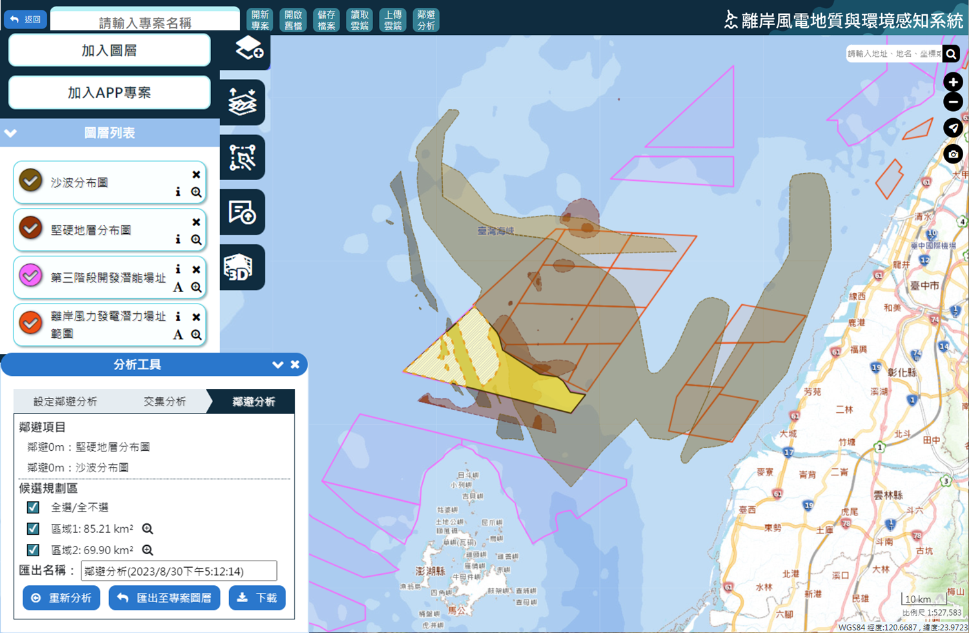
圖4 登入協作平臺帳號後可進行區塊鄰避分析。圖中黃色區塊為自行繪製的多邊形，進行與堅硬地層和沙波分布的鄰避分析後得到黃色斜線的區域，系統並同時提供區塊的面積。鄰避分析後的新區塊可儲存供後續分析使用。

